Android Nougat sudah resmi dipasang di sejumlah ponsel Android baru belakangan ini. Dan kedepannya sejumlah besar ponsel baru juga akan menawarkan dukungan OS Android versi 7.0 ini.Itu artinya, Google harusnya sekarang sudah mulai menyiapakan seri penerus dari OS Android tersebut. Sebagaimana kita ketahui, Google selalu menggunakan nama kudapan untuk menjuluki versi Android mereka. Mulai dari Ice Cream Sandwich, KitKat, Marshmallow dan sekarang Nougat. Lalu makanan apa yang bakal jadi nama Android mendatang?

Sepertinya salah seorang petinggi Android Hiroshi Lockheimer Senior VP Android, telah mulai mengirim*‘Kode’* kepada para penggemar Android untuk penamaan ,dia memposting sesuatu yang menarik di akun Twitter miliknya, yang langsung membuat heboh jagat gadget dunia. Sebuah gambar berformat GIF yang menampilkan sebuah kue yang dikelilingi biskuit OREO inilah yang menjadi pusat perhatian, dan memancing bermunculannya berbagai spekulasi mengenai penamaan Android mendatang, yang kemungkinan bakal jadi Android Oreo.

Pada tanggal 22 Agustus 2017 yang lalu. Android O atau dikenal Android Oreo secara resmi diperkenalkan oleh Google. Android 8.0 merupakan versi Android terbaru yang secara resmi siap meluncur ke lapangan. Nama “Oreo” sendiri sudah terendus sejak Android O pertama kali diperkenalkan di ajang Google I/O 2017 pada Mei 2017 lalu. 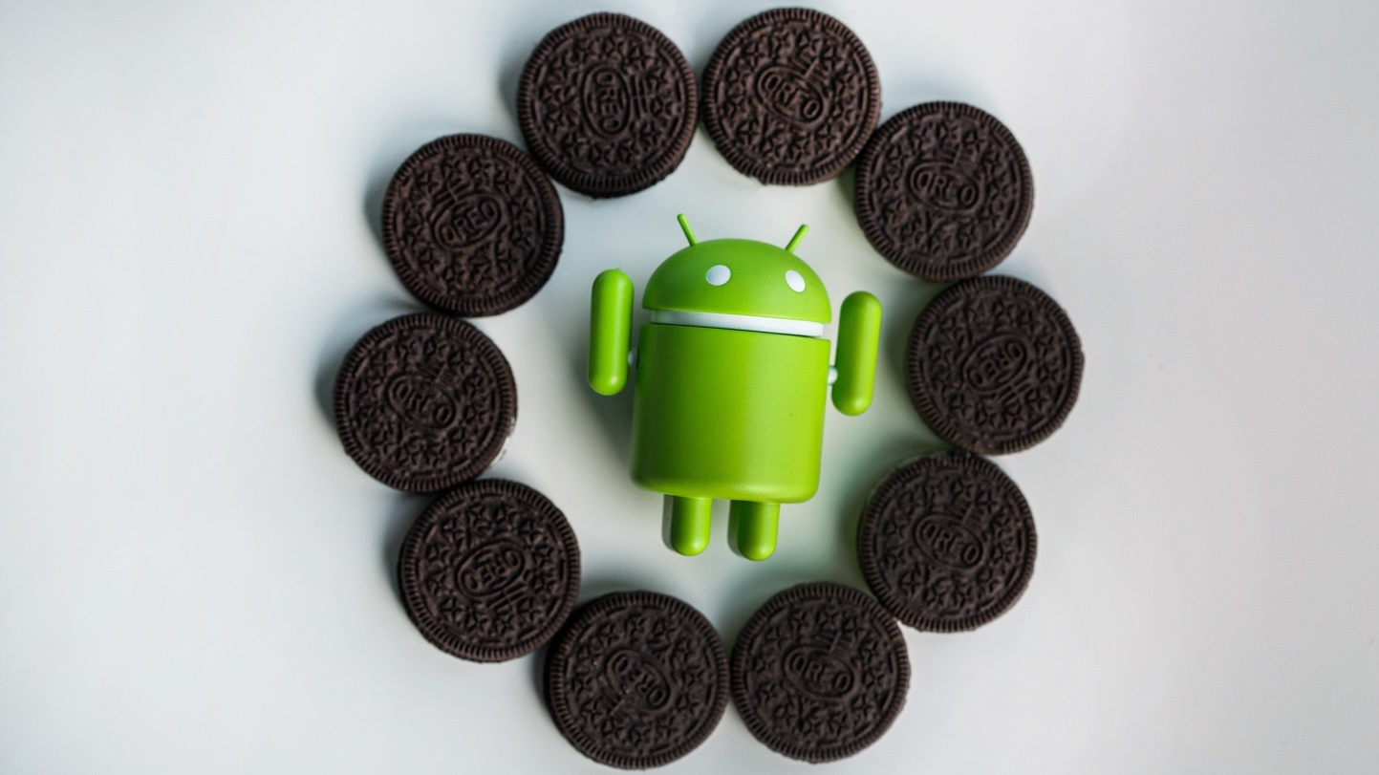

Berikut ini adalah beberapa hal yang menjadi fokus dan juga fitur terbaru dari versi Android terbaru ini :

* **Peningkatan pada ketahanan baterai**  
  Android Oreo akan diperbaharui dengan meningkatkan kualitas pada baterai, melalui fitur Google Vital, baterai akan lebih hemat dengan adanya wise limit / batasan wajar untuk membuat aplikasi yang berat akan tutup secara otomatis dengan fitur ini. Batasan ini akan membatasi penggunaan layanan di background aplikasi serta pembaruan lokasi yang berlebihan, sehingga aplikasi tidak dapat melakukan terlalu banyak kerusakan pada baterai saat kita menggunakannya.
* **Adanya fitur Notification Dots**  
  Android Oreo memungkinkan pengguna melihat pemberitahuan yang mereka lewatkan tanpa menarik menu drop-down dari bagian atas layar Anda. Hal ini tentunya akan membuat pengguna lebih efektif dan efisien dalam menggunakan perangkat tanpa harus membuka aplikasi.
* **Kinerja lebih cepat**  
  Proyek Vitals yang menggerakkan pengembangan Android Oreo juga akan membawa kinerja yang lebih cepat dan lebih besar ke perangkat Android. Hal ini tentunya akan membuat perangkat yang digunakan akan lebih smooth dan cepat pada saat digunakan.
* **Adanya Fitur Picture-in-Picture video**  
  Pada Android Orei kita dapat mengambil video YouTube atau video call saat beralih dari aplikasi ke aplikasi, karena Android Oreo akan menawarkan dukungan picture-in-picture (PiP) di seluruh OS.
* **Adanya Fitur Auto-enable Wi-Fi**  
  Fitur terbaru yang tidak kalah canggih dari Android Oreo adalah dapat mengubah Wi-Fi perangkat secara otomatis berdasarkan lokasi. Dengan cara ini, perangkat dapat terhubung ke jaringan rumah saat pengguna tiba. Menyesuaikan dengan kebiasaan pengguna yang tentunya dapat mempermudah dan menghemat penggunaan data / paket internet.
* **Fitur Pinned shortcuts and widgets**  
  Android Oreo mengambil kemampuan untuk menyesuaikan layar awal Anda lebih jauh lagi dengan pintasan dan widget tersemat. Bila Anda lama menekan ikon aplikasi, Anda akan melihat tombol yang berbeda yang masing-masing memiliki deskripsi tentang apa yang akan dilakukan pintasan saat dipatok pada layar rumah Anda.
* **Android Oreo akan mengotomatisasi suatu formulir yang kosong**  
  Fitur autofill baru ini memungkinkan pengembang membuat layanan yang bisa langsung memasukkan informasi ke dalam formulir yang kosong. Sehingga akan mempercepat dan mempermudah Anda ketika mengisi suatu informasi.
* **Keamanan yang ditingkatkan dengan Google Play Protect**  
  Keamanan pastinya menjadi alasan utama menggunakan smartphone, dengan fitur Google Play Protect, Google dapat memindai aplikasi pengguna karena ancaman, dan terus-menerus memeriksa risiko terbaru, yang akan ditemukan dan terdeteksi.
* **Fitur Smart Text Selection yang dapat menghemat waktu Anda**  
  Fitur ini tentunya dapat membantu Anda dalam melakukan pengetikan pada ponsel. Fitur ini memudahkan untuk menarik keluar alamat, nama bisnis, dan pilihan lainnya secara otomatis memilih seluruh jumlah teks dengan mengetuknya.
* **Adanya Emoji Baru**  
  Hal ini tentunya akan membuat Anda lebih ekspresi dalam menyampaikan pesan dengan adanya emoji yang baru untuk kebutuhan Anda
* **Ikon (Icon) dan variasi warna yang diupdate**  
  Layar Anda akan berasa hidup dengan fitur dari Android Oreo. sehingga Anda tidak akan bosan menggunakan perangkat yang super responsive dan interaktif. tidak hanya icon, warna yang diberikan pada Android Oreo juga dikenal dengan kemampuan yang sangat enak dilihat.
* **Peningkatan pada Koneksi Bluetooth Audio**  
  Headphone Bluetooth menawarkan kebebasan koneksi nirkabel, namun terkadang harganya terjangkau. Android Oreo terlihat mengubahnya dengan mendukung koneksi Bluetooth berkualitas tinggi, seperti codec LDAC Sony untuk audio hi-res.
* **Adanya keyboard shortcuts yang baru**  
  Google mengatakan Android Oreo akan menampilkan versi perbaikan dari shortcut keyboard untuk tombol tab dan panahnya. Ini bisa membuat lompatan Google Doc jadi lebih mudah.
* **Peningkatan pada kualitas Suara**  
  Hal ini dilakukan dimana kualitas usara menjadi salah satu hal yang diperhatikan mulai dari bagaimana nantinya sistem dapat mengeluarkan suara yang jernih dan baik.
* **Android TV Mendapat Update Android Oreo**  
  Perangkat Android TV mendapatkan update yang juga banyak sekali peningkatan dengan menggunakan OS Android Oreo.
* **Bagian Halaman Setting yang lebih baik**  
  Google telah membersihkan menu Settings agar lebih mudah menemukan bagian yang berbeda. Sehingga pengguna tidak akan kesulitan dalam melakukan setting pada perangkat mereka.
* **Peningkatan Pada Aksesibilitas**  
  Tombol aksesibilitas di panel navigasi menyediakan akses cepat ke fitur seperti pembesaran dan layanan termasuk Select to Speak. Audio Oreo juga akan dioptimalkan dengan aksesibilitas, dengan kontrol terpisah untuk aksesibilitas dan volume media.
* **Update yang super cepat dibandingkan pendahulunya**  
  Hal ini diungkapkan Google secara langsung dimana pengguna akan mendapatkan update Android Oreo untuk banyak perangkat android dengan cepat.
* **Memangkat Aplikasi yang besar**  
  Hal ini akan membuat perangkat anda semakin plong, atau bisa dibilang aplikasi yang diinstall tidak membutuhkan space yang besar. OS yang diperbarui tidak memaksa pembuat aplikasi untuk menggabungkan font khusus dengan perangkat lunak mereka sehingga akan mengurangi ukuran file.

Sumber :

* [Android Oreo superpowers, coming to a device near you](https://www.blog.google/products/android/android-oreo-superpowers-coming-device-near-you/)
* [21 Top Features of Android Oreo](https://www.tomsguide.com/us/pictures-story/1085-best-android-o-features.html)
* [Android Oreo Official Page](https://www.android.com/versions/oreo-8-0/)